Не оставляй его одного!

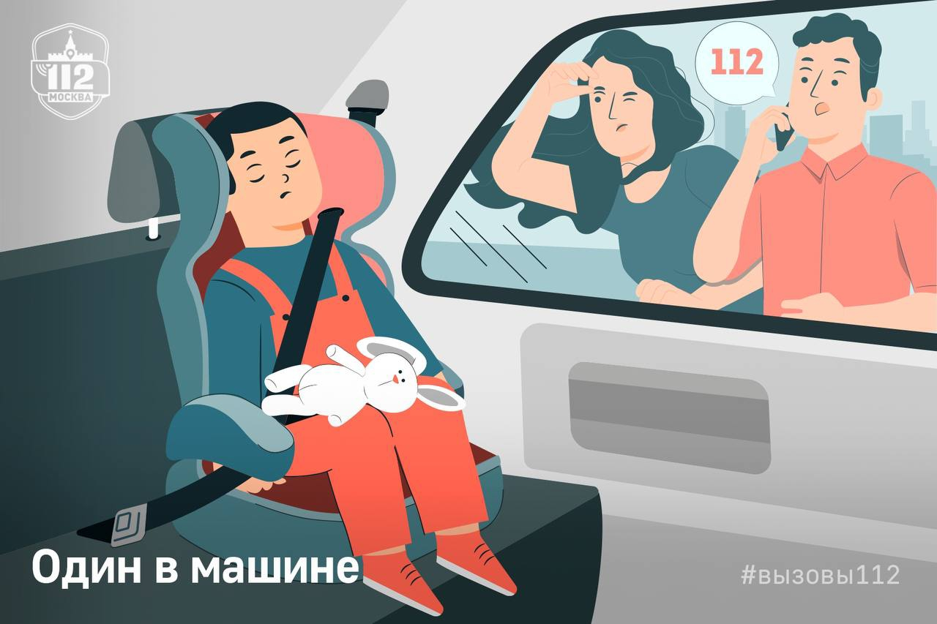

Если вы не хотите вдруг увидеть вашу машину, окружённую экстренными службами, – не оставляйте внутри автомобиля своих детей.
К счастью, найдётся немало неравнодушных прохожих, которые наберут в такой ситуации номер «112» и сообщат об опасном прецеденте.
«Здравствуйте. Здесь машина стоит, перекрыла выезд, но внутри спит ребёнок. Мы уже 15 минут не можем достучаться до него. Не реагирует. И на лобовом стекле нет никакого номера, чтобы позвонить хозяину авто. Может, с полицией надо связаться?» – сообщил один мужчина оператору Службы 112 Москвы.
Специалист выяснила адрес и уточнила: «Ребёнок в сознании? Вы стучали, и он не реагирует? Сигнализация тоже не сработала?»
Заявитель подтвердил, и на место, помимо полиции и спасателей, на всякий случай вызвали скорую, чтобы сразу оказать малышу медицинскую помощь в случае необходимости.
‼️По закону оставлять ребёнка младше 7 лет одного в машине без присмотра совершеннолетнего лица запрещено. Это прописано в правилах дорожного движения.
Летом во время жары ребёнок может получить тепловой удар, задохнуться, зимой получить переохлаждение.
Даже за пару минут отсутствия взрослого может произойти всё что угодно: ДТП по вине другого водителя, возгорание, угон. Даже если малышу уже исполнилось 7 лет, оставлять его в авто не рекомендуется.
! Всегда строго следуйте требованиям правил дорожного движения. Помните, безопасность ваших детей зависит в первую очередь от вас.

